**CÁPSULA 1: INTRODUCCIÓN A INTERNET**

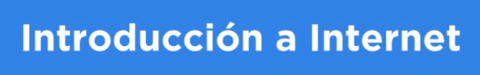

Servicio www: en esta red cada dispositivo tiene su IP y l que hacemos es intercambia información

DOMINIO: Lo que colocamos en el buscador es el dominio. (ejem, [www.NETZUN.com](http://www.NETZUN.com))

DNS: es como un directorio donde están guardados todos los dominios para ser usados cuando sea necesario.

HTML: es el lenguaje por donde viene la información solicitada a los servidores.

**Cápsula 2: ¿Qué es HTML y cómo ha sido su evolución?**

Hyper Text Markup Language: Lenguaje de etiquetas de hipertexto.

Hipertexto: un texto compuesto de otros textos (ejem. links).

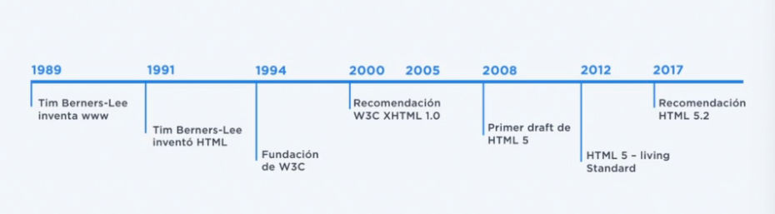

Historia de HTML.

**Cápsula 3¿Cuáles herramientas necesito para trabajar?**



Necesitamos un editor de texto (Brackets, Atom, Visual Studio Code, Notepad++, etc).

Para guardar el archivo, hay condiciones:

* Nombre sin espacios ni caracteres especiales
* Terminar con .html

En este curso se utilizarán dos editores de texto: Brackets y Atom.